**战斗系统部分**

|  |  |  |  |
| --- | --- | --- | --- |
| **版本号** | **修改时间** | **修改人** | **修改内容** |
| 1 | 2011.01.11 | 何谐 | 第一版 |

# 一、目的

战斗系统中的相关规则制定

# 二、功能概述

* 战斗关系判定——判定对象与自己的战斗关系
* 战斗归属判定——战利品获得的判定
* 战斗表现——伤害与增益的显示
* 目标选择规则——选定对象的表现

# 三、功能细节

## 1、战斗关系判定

**1.1 战斗对象**

战斗关系分为三类：中立、敌方、友方。处于不同关系的双方，互相对应的战斗权限如下图

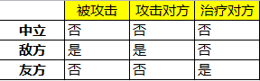

根据CharType表中（1代表主角，2代表随从，均属于“玩家”）和NPCType表（1代表NPC，2代表怪物，3代表机关），所配置的角色类型，互相间关系如下

PVE环境中的对战关系如下图所示

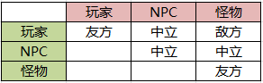

类型3-【机关】除了以下两条为特殊情况，其余均视为2-【怪物】

1、机关类怪物不能被玩家选中，自动战斗时玩家不能主动找机关进攻

2、机关类怪物对玩家的攻击和治疗等增益效果均免疫

PVP环境中，玩家间、玩家和NPC怪物间的关系根据具体情况重新判断

自动战斗时，系统会选择所有可被攻击的对象，自动施放普攻和技能。若未受到敌方攻击，则以优先攻击玩家为圆心，半径N米范围内最近的敌人。若受到敌方攻击，则优先攻击最先对自己造成伤害的敌人

**1.2 仇恨机制**

PVE战斗中的怪物会有仇恨列表。怪物始终攻击处于仇恨列表第一名的玩家

在之后的技能配置表中，针对每个技能设置其技能仇恨属性。通过配置【仇恨基础值】和【仇恨系数】两个项目进行调整

列表上的 仇恨值=仇恨基础值+技能伤害*仇恨系数

仇恨列表中所有玩家的值按照每秒 X% 的速度降低

## 2、战斗归属判定

在NPCType表中，增加【掉落包裹】、【任务掉落道具】两列

【掉落包裹】：其ID关联之后的包裹表，包裹表中配置该包裹打开后概率掉落的物品

【任务掉落道具】：包括道具ID、道具数量、掉落概率3个维度。在一个单元格中配置，用逗号分割。

系统需要事先识别玩家的任务接取完成状态。只有正在进行【击杀该怪任务】中的玩家，击杀怪物后才会掉落配置中的物品

野外怪物的战利品为对怪物造成最后一击的玩家获得。组队PVE的战利品默认为小队内所有玩家均可以获得。但每个玩家打开战利品包裹后获得的物品单独计算

## 3、战斗表现

**3.1 自身头顶信息显示——仅自身可见**

1) 普通加血：绿色、从头顶向上浮动，数字前增加+号

2) 自身受到伤害：红色、从身体横向向下浮动

3) 自身受到暴击伤害：红色、从身体横向向下浮动

4) 闪避、坚韧：蓝色、从身体向上浮动

**3.2 敌方头顶信息显示——仅对怪物造成伤害者可见**

1) 伤害：黄色、从头顶向上浮动，最后稍微横向浮动，最后渐变消失

2) 暴击伤害：上红下黄的渐变色、数字前增加“暴”字、出现时以1.5倍大小扩大，然后回到正常大小从头顶向上浮动，最后稍微横向浮动，最后渐变消失

3) 闪避、坚韧：白色、从身体横向向下浮动

4) 敌方受到玩家攻击后，其模型头顶上、姓名版下的位置显示红色血条。血条有较细的边框用以展示血条形状

图例：

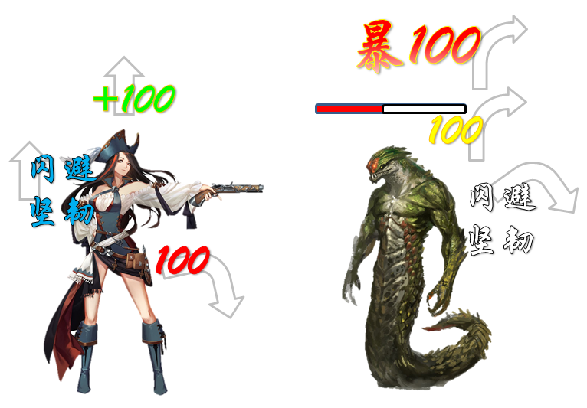

**3.3 残血表现**

玩家血量小于等于20%时，整个屏幕的外框显示血红色的特效以警示玩家，增加紧张感

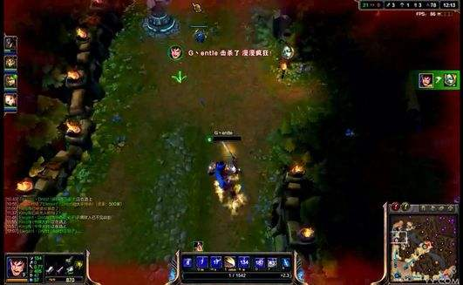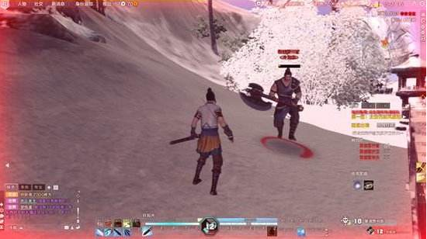

## 4、目标选中规则

**4.1选中表现**

可点击选中的目标：NPC、未死亡的怪物、未死亡的玩家

点击后屏幕上方显示目标的头像血条，如下图已完成的UI所示

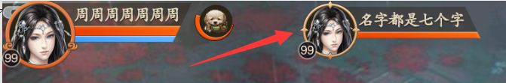

若点击的是友方目标、NPC，则在头像血条的下方弹出对应的交互模板（模板显示待后续施工完成），如下图所示

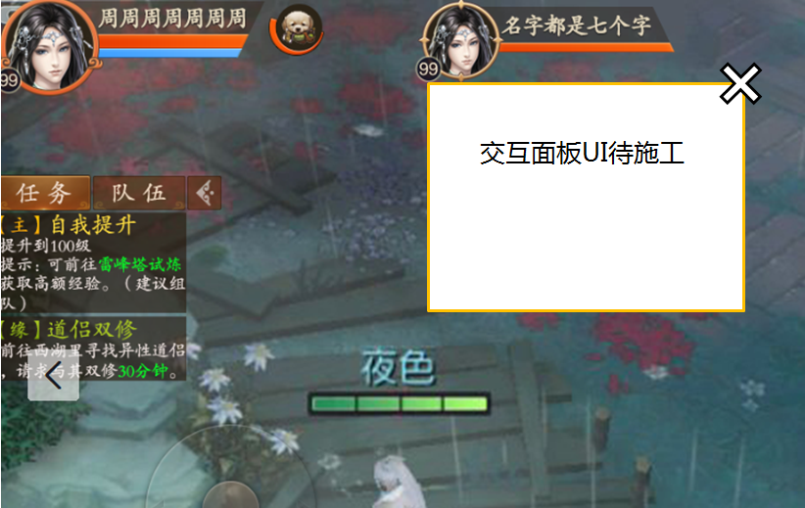

选中的对象，其模型下方显示圆形底座，友方玩家与NPC显示绿色圆环，敌方玩家与怪物显示红色圆环。如图所示

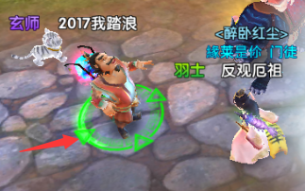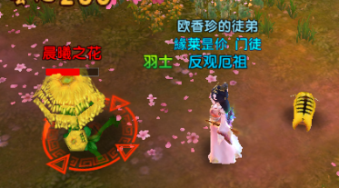

只显示当前选中的1个目标，切换目标时，取消原目标的显示

**4.2 取消选中**

1. 选中目标角色脱离视口范围（信息传递范围），取消选中

2. 选中目标角色死亡，取消选中

3. 操作者死亡，取消选中

**4.3多目标选择**

每个目标都设定一个可选中的范围。若玩家点击的区域在多个目标的交集范围里——简单讲即玩家点击的地方有多个对象时——则弹出对象一览菜单，菜单中显示选中范围内的兑现按钮。从上到下的显示顺序为：NPC、机关、玩家、怪物。表现如下图所示

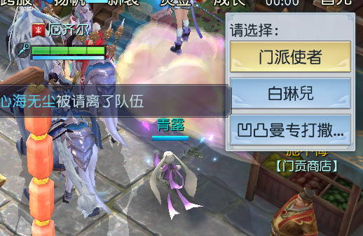

在面板上选中对象后，表现方式同上文4.1中的内容